VS Roith - Ebensee
Schüler tanzen aus der Reihe
21. März 2007
Beteiligte Lehrer/innen | alle LehrerInnen
Projektkoordination | Karl Neuhuber |  |  | kontakt
anzahl der schüler/innen | 142 | Klasse/n | alle | Neudorf 20,4802 Ebensee

Alle Schüler/innen unserer Schule versammelten sich um 10Uhr im Turnsaal, um mit ihren Lehrer/innen eingeübte Tänze vorzuzeigen.  Wo es möglich war, beteiligten sich anschließend alle Klassen am vorgezeigten Tanz.  Es war eine sehr harmonische Veranstaltung, die Schülern und Lehrern gleichermaßen Freude machte.  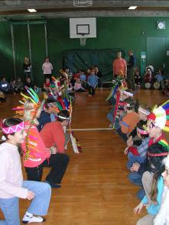 | 